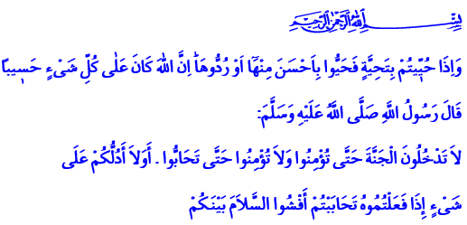
Datum: 12-05-2017

HET BEGROETEN VAN ELKAAR

In de Qurʾān beveelt Allah het volgende: ‘En wanneer jullie met een groet worden begroet, groet dan op een nog mooiere manier terug of beantwoord de groet op dezelfde manier. Allah houdt rekening met alles.’ Onze Profeet heeft volgens een ḥadīth het volgende gezegd: ‘Zolang jullie niet geloven, zullen jullie het Paradijs niet betreden. En zolang jullie elkaar niet liefhebben, is jullie geloof (īmān) niet vervolmaakt! Zal ik jullie een gewoonte aanleren die een middel gaat zijn om van elkaar te houden? Verspreid onderling de vredesgroet!’ Eén van de namen van Allah is “al-Salām”, wat staat voor “de Schenker van vrede”. Het uiten van de vredesgroet is een belangrijke daad voor een gelovige (muʾmin). Het staat symbool voor rust en vertrouwen. Om die reden moeten we alle gelovigen (muʾminīn) die we tegenkomen – ook als we ze niet kennen – begroeten met ‘Assalāmu ʿalaykum,’ oftewel: ‘Moge de vrede van Allah met jou zijn.’ Daarmee spreken we tegelijkertijd een smeekbede (duʿāʾ) uit. En je bevestigt hiermee ook de vriendschap met iemand en garandeer je hem dat hij veilig is bij jou. Toen de Profeet (vzmh) naar Madīna emigreerde en daar aankwam, vertelde hij het volgende toen een grote groep menigte hem onthaalde: ‘O mensen! Verspreid de vredesgroet! Ondersteun hulpbehoevenden! Heb oog voor je gezinsleden! Verricht het gebed (ṣalāt) terwijl de mensen slapen! En betreedt vredig het Paradijs!’ Onze Profeet van barmhartigheid (raḥma) begroette de mensen gedurende zijn hele leven met de vredesgroet. Hij groette mannen, vrouwen, ouderen, jongeren en maakte daarin geen onderscheid. Hij heeft gezegd dat degenen onder de mensen die als eerste de vredesgroet uiten, bij Allah het meest aanvaard worden. En elke vredesgroet die we hier uitbrengen naar Madīna (waar de Profeet begraven ligt), bereiken hem. Ik smeek Allah dat Hij vrede, rust en vertrouwen laat overheersen in de islamitische wereld en in de rest van onze planeet. Moge Allah ons geloof (īmān) doen verrijken met onderlinge vredesgroeten en onderling vertrouwen. Moge Allah Zijn vrede, Zijn barmhartigheid (raḥma) en Zijn zegeningen met jullie zijn.

Redactie & vertaling: drs. Ahmed Bulut
Islamitische Stichting Nederland

Al-Nisāʾ, 4: 86.
Al-Muslim, Īmān, 93.
Al-Tirmidhī, Ṣifāt al-Qiyāma, 42.
Abū Dāwūd, Adab, 132-133.

